第四节 世界的气候
5分钟训练（预习类训练，可用于课前）
1.描述气候一般只注意____________、____________两个要素。
思路解析：天气关注的是短时间的大气的状况，所以比较详细，例如温度、降水、风、云、雾等。气候关注的是长时间的综合的特征，所以比较简略，集中在气温和降水两个方面。
答案：气温降水
2.热带雨林的气候特点是____________，此种气候分布在____________。
思路解析：气候特点主要体现在气温和降水两个方面，或者说，气候类型和气候特点由两部分组成，一是温度带，另一个是降水特点。它的分布也是由这两个方面的影响因素综合后体现出来的。赤道附近温度高，海洋面积大，饱和空气浓度大，空气上升对流显著，降雨多而且频繁。
答案：全年高温多雨赤道附近
3.影响气候的主要因素有____________、____________和____________等。
思路解析：气候最主要的两个因素是气温和降水。影响气温的因素有纬度位置、海陆位置、地形因素；影响降水的因素也是如此。因此，这三个因素也就是影响气候的主要因素。
答案：纬度位置海陆位置地形因素
4.将下列温度带与对应的气候类型用直线连起来。
A.亚热带季风气候
B.地中海气候 （1）热带
C.热带季风气候 （2）亚热带
D.热带雨林气候 （3）温带
E.极地气候 （4）寒带
F.温带海洋性气候
思路解析：气候类型由两部分决定和体现，一个是温度带，另一个是降水特点。一般地，先说温度带，然后说降水类型。这个题目就是一种训练和强化。
答案：热带（C、D）亚热带（A、B）温带（F）寒带（E）
10分钟训练(强化类训练，可用于课中)
1.四季气温变化显著，春暖、夏热、秋凉、冬冷的气候带为（ ）
A.热带 B.寒带 C.温带 D.亚热带
思路解析：热带的气候一定是全年高温的，寒带的气候一定是全年低温的，亚热带的气候冬季也是很温暖的。所以题干中的特点可以清楚表明它是温带。
答案：C
2.分布在亚洲东部的主要气候类型有（ ）
A.亚热带季风气候和温带季风气候
B.亚热带季风气候和地中海气候
C.地中海气候和温带季风气候
D.温带季风气候和热带雨林气候
思路解析：亚洲东部背临最大的大陆——亚欧大陆，面临最大的洋——太平洋，所以季风气候显著。另外，亚洲东部是亚热带和温带。所以综合起来，应该是亚热带季风气候和温带季风气候。
答案：A
3.下列气候类型中，主要分布在大陆内部的是（ ）
A.温带大陆性气候 B.温带海洋性气候
C.地中海气候 D.亚热带季风气候
思路解析：大陆内部缺乏水汽输入，降水少，气温变化剧烈，是大陆性气候。温带海洋性气候分布在南北纬40°—60°的大陆西岸。地中海气候分布在南北纬30°—40°的大陆西岸；亚热带季风气候分布在亚热带大洲的东海岸。
答案：A
4.热带雨林气候分布面积最大的洲是（ ）
A.亚洲 B.非洲 C.南美洲 D.北美洲
思路解析：热带雨林分布在赤道附近。各大洲中以非洲和南美洲赤道附近的面积为最多，但是非洲东部因为高原的影响发育成热带草原气候，所以热带雨林气候分布面积最大的就只有南美洲了。
答案：C
5.海南岛是我国南方旅游避寒胜地，影响海南岛的因素主要是（ ）
A.纬度因素 B.地形因素
C.洋流因素 D.海陆因素
思路解析：海南岛冬季为什么暖和？我们一一解析上面四个因素：因为海南岛纬度低，气温高，所以纬度因素是参与的。海拔越高，气温越低，海南岛地势较高，所以气温应该是低的，所以它不参与。海南岛附近洋流影响不明显，所以不考虑。冬季的海洋是暖的，能给大陆增温。但是海南岛气温较高，从海洋中汲取热量不明显，所以也不考虑。
答案：A
6.关于地形因素对气候的影响，叙述正确的是（ ）
A.山地的迎风坡气温都比背风坡高
B.山地的迎风坡气温都比背风坡低
C.暖湿气流的迎风坡降水比背风坡少
D.暖湿气流的迎风坡降水比背风坡多
思路解析：山地的迎风坡降水多，原因是潮湿气流在爬山过程中海拔升高，饱和空气降温，形成降水。降水后下坡时会升温。但是迎风坡不一定就降雨，所以迎风坡的气温不一定就低于背风坡的气温。
答案：D
7.温带大陆性气候分布较广的大洲是（ ）
A.非洲 B.亚洲 C.北美洲 D.大洋洲
思路解析：温带大陆性气候分布在温带大陆的内部。七大洲中，亚洲温带大陆内部最为宽广，温带大陆性气候最为广阔。
答案：B
8.读图3-10，分析完成下列问题。
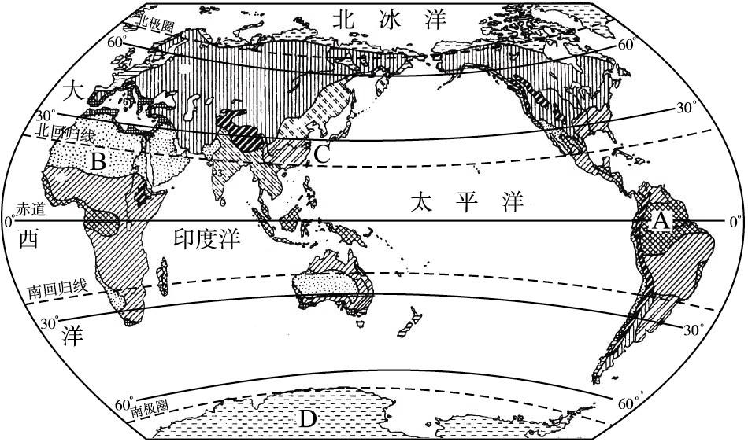
图3-10
（1）A地的气候是_____________，分布面积最大的在_____________洲。该种气候分布规律是_____________。
（2）B地的气候是_____________，其气候特征是_____________。该种气候分布面积最大的洲是_____________。
（3）C地的气候是_____________，该种气候均分布在_____________洲的_____________部，其中面积最大的在_____________（国家）的东部。该种气候的降水集中在_____________（季节）。
思路解析：判断气候类型时，首先判断其温度带，比如A在热带。然后逐一分析本温度带的几种气候特点，找出最符合分布特点或者气温降水特点的，比如热带气候中有雨林、草原、沙漠、季风等，A处在赤道附近，陆地面积较小，所以既不是沙漠，也不是草原，而是雨林。
答案：（1）热带雨林气候 南美 分布在赤道附近
（2）热带沙漠气候 全年高温少雨 非洲
（3）温带季风和亚热带季风气候 亚 东 中国 夏秋
快乐时光
趣答问路人
古希腊寓言作家伊索，一天遇见一个行人向他问路。
行人：“我到城市需走多长时间？”伊索：“你走哇。”行人：“我是得走，我是问走到城市需多长时间。”伊索：“你走哇！你走哇！”
行人想这个人真可恶，于是就气愤地走了。
片刻，伊索向他喊道：“2小时——”
行人问：“为何刚才不告诉我呢？”伊索：“不知你走得快慢，怎知需要多长时间呢？”
30分钟训练(巩固类训练，可用于课后)
1.主要分布在大陆东岸的气候有（ ）
A.温带季风气候 B.温带海洋性气候
C.地中海气候 D.温带大陆性气候
思路解析：分布在大陆东岸的气候有季风气候。海洋性气候分布在南北纬40°—60°的大陆西部；地中海气候分布在南北纬30°—40°的大陆西部；大陆性气候分布在大陆内部。
答案：A
2.影响北戴河成为著名的避暑胜地的最主要因素是（ ）
A.地形 B.纬度位置 C.海陆位置 D.人为因素
思路解析：北戴河位于河北东北，靠近渤海。地势不很高，所以地形因素不是主要的；我国全国普遍高温，所以纬度位置不是原因。夏季海洋气温低，靠临海洋，也就靠近了冷源，从而成为避暑胜地。
答案：C
3.冬温夏凉，各月降水分配较均匀的气候是（ ）
A.热带季风气候 B.温带海洋性气候
C.地中海气候 D.温带大陆性气候
思路解析：冬温夏凉，不是热带和亚热带的气候（热带季风、地中海气候）。温带大陆性气候冬冷夏热，降水集中。温带海洋性气候受大洋影响，表现出海洋的一些特征：冬温夏凉，降水均匀。
答案：B
4.影响塔里木盆地与同纬度北京气候差别的最主要因素是（ ）
A.地形 B.纬度位置 C.海陆位置 D.人为因素
思路解析：地形因素的影响体现在海拔高度的差别和迎风背风的差别上。纬度位置体现在一南一北两个地区的差别上。海陆位置体现在一东一西、靠海远近的差别上。人为因素体现在人类改造与否的差别上。塔里木盆地和北京一东一西，所以是海陆位置的差别。
答案：C
5.季风气候最显著的大洲是（ ）
A.亚洲 B.欧洲 C.非洲 D.北美洲
思路解析：季风的形成是海陆热力的差异造成的。亚洲东部面临最大的大洋——太平洋，背依最大的大陆——亚欧大陆，海陆热力差异最大，季风也最典型。
答案：A
6.影响喜马拉雅山顶终年白雪皑皑的最主要因素是（ ）
A.地形 B.纬度位置 C.海陆位置 D.人为因素
思路解析：地形因素的影响体现在海拔高度的差别和迎风背风的差别上。纬度位置体现在一南一北两个地区的差别上。海陆位置体现在一东一西、靠海远近的差别上。人为因素体现在人类改造与否的差别上。喜马拉雅山海拔极高，山顶气温低，白雪皑皑。
答案：A
7.“人间四月芳菲尽，山寺桃花始盛开”的主要原因是（ ）
A.纬度因素 B.地形因素 C.海陆因素 D.洋流因素
思路解析：纬度位置体现在一南一北两个地区的差别上。地形因素的影响体现在海拔高度的差别和迎风背风的差别上。海陆位置体现在一东一西、靠海远近的差别上。洋流因素表现在经过的洋流是暖流还是寒流上。大林寺位于庐山山腰上部，气温低，春夏季开始得晚，秋冬季来临得早。
答案：B
8.关于影响气候因素的叙述，正确的是（ ）
A.中纬度的降水多，主要受海陆位置的影响
B.“一山有四季，十里不同天”的现象主要是地形因素造成的
C.导致赤道地区与两极地区气候差异的主要因素是纬度位置
D.一般情况下内陆地区降水多，沿海地区降水少
思路解析：海陆位置体现在一东一西、靠海远近的差别上，一般情况下，应该是靠海地区水汽丰沛，降水多。地形因素的影响体现在海拔高度的差别和迎风背风的差别上。山区地形复杂，所以小气候复杂。纬度位置体现在一南一北两个地区的差别上，赤道和两极差别最明显。
答案：BC
9.下列选项中描述气候特征的是（ ）
A.山东省海产丰富 B.青岛崂山地区阴，南风4—5级
C.昆明四季如春 D.华北地区四季分明
思路解析：气候是气温和降水长时间内综合典型的稳定的特征。A中是一种事实，但说明的却不是气温和降水方面；B是短时间的一种事实，属于天气；C说明了昆明气温的规律；D也是一种气温和降水的规律。
答案：CD
10.海南岛比黑龙江省暖的主要影响因素是（ ）
A.纬度因素 B.地形因素
C.海陆因素 D.人类活动因素
思路解析：海南岛和黑龙江一南一北，是纬度差异造成的。海南岛纬度低，气温高。黑龙江纬度高，气温低。虽然海南岛也靠近海洋，但海洋对海南的影响是降温增湿。
答案：A
11.由于人类生产、生活大量排放二氧化碳而产生的现象是（ ）
A.大气臭氧层破坏 B.温室效应
C.热岛效应 D.地形雨
思路解析：二氧化碳有种特性，它能吸收长波辐射、不吸收短波辐射。所以大气中的二氧化碳能把阳光这种短波辐射全放进来，使地球升温；但是当地球向外辐射长波而想达到热量平衡时，却被二氧化碳吸收，这样大气的温度就升高，造成温室效应。臭氧层能吸收紫外线。热岛效应指人类生产、生活使市区的温度比周围地区高的现象。
答案：B
12.读图3-11“地形雨示意图”，完成下列问题。
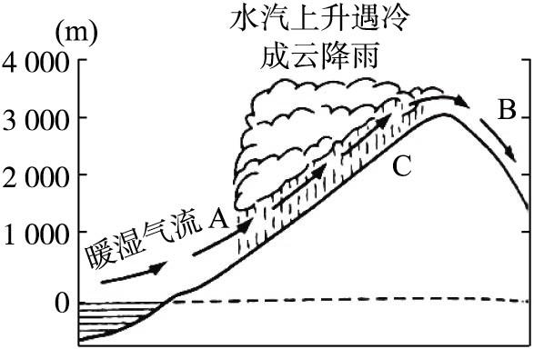
图3-11
（1）迎风坡是_____________坡，此坡降水较__________（多、少），产生的原因是___________。
（2）此图反映的是_____________因素对降水的影响。
（3）山越高，降水越多，对吗?请分析原因。
思路解析：本题考查对地形雨的理解。暖湿气流在前进途中遇到山脉的阻挡，被迫抬升，而随着海拔的升高，气温开始降低，饱和空气冷凝后凝结降雨。而背风坡空气是下降的，是增温的，空气中所能容纳的水汽反而更多，所以更不可能降雨了。
答案：A 多 暖湿气流在前进途中遇到山脉的阻挡，被迫抬升，而随着海拔的升高，气温开始降低，饱和空气冷凝后凝结降雨
（2）地形
（3）不对。因为在一定的海拔高度，空气中的水汽充足，随着海拔高度的升高，降水增多。但超过一定的高度，空气的水汽不足，随着海拔高度的升高，降水减少。
13.阅读材料，完成下列问题。
材料一：我国早有“巴山夜雨”的民谚，其意为巴山多夜雨。
材料二：晚唐诗人李商隐在《夜雨寄北》中，寄托了他对亲人的思念：
君问归期未有期，巴山夜雨涨秋池。
何当共剪西窗烛，却话巴山夜雨时。
查一查，看巴山在什么地方?想一想，为什么巴山多夜雨呢?
思路解析：这是地形雨的一个生活实例。在地理学习中，应该养成一种习惯，看到山地高原，就要想到地形；而看到地形，就要想到山地高原等。巴“山”夜“雨”当然要想到地形雨。
答案：四川盆地北侧。白天，四川盆地受到太阳辐射，气温升高，水分蒸发升到高空。到了夜晚，大巴山等山体变冷，使得山脉上部的暖湿空气降温，形成降雨。
14.读图3-12，完成下列问题。
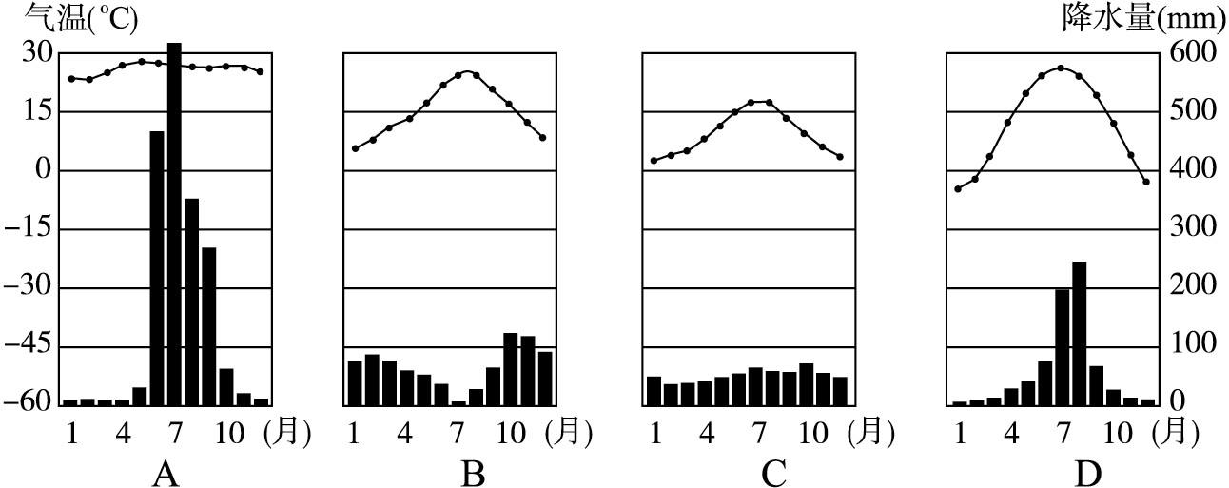
图3-12
（1）A图所示地区的气候特点是__________________________，这种气候在世界分布最显著的地区是_____________。
（2）B图是_____________气候，此种气候分布在_____________。
（3）C图是_____________气候，此种气候面积最大的分布在_____________。
（4）具有夏季高温多雨、冬季寒冷干燥气候特征的是图_____________（填字母），世界上分布最广的是_____________。
思路解析：根据图表判断气候类型时，先根据最高气温和最低气温判断温度带，然后根据降水集中的季节、降水总量判断其属于温度带内的哪种气候。比如，A中最低温度大于15 ℃，应该是热带。热带气候有雨林、草原、沙漠、季风四种，雨林的特点是降水多而且平均；草原降水集中，但是降水最多的时候温度会有所降低；沙漠全年降水稀少；季风气候降水和草原相似，但温度只有一个峰值，雨热同期。A图中降水集中，总量也很多，应该是季风气候。
答案：（1）全年高温，降水集中在夏秋季亚洲
（2）地中海南北纬30°—40°附近的大陆西岸
（3）温带海洋性 欧洲
（4）D 亚洲

